Автор: Галимова Лейсан Фаниловна
Факультет: математики, физики и информатики

Курс: 4

Телефон: 8-927-754-96-60
Эл. адрес: galimova.leysan@psga.ru

Научный руководитель: Ишутин Владислав Александрович

Научная степень: к.п.н.

Звание: -

Кафедра: физики, математики и методики обучения

Факультет: Математики, физики и информатики

Телефон: 224-26-84

Эл. адрес: ishutin@pgsga.ru
«Изготовление и использование самодельных приборов на уроках физики в школе»

Аннотация
Данная статья предназначена для учителей физики и учащихся 7-11 классов. В ней рассматриваются вопросы изготовления и использования самодельных приборов. Она даёт возможность учителю разнообразить урок, привлечь внимание школьников к изготовлению приборов и направлена на выявление творческих способностей учащихся.

Ключевые слова: самодельные приборы, кабинет физики.
Один опыт я ставлю выше,
чем тысячу мнений,
рожденных только воображением.
М. Ломоносов
Творческие способности в природе заложены у каждого ребёнка. А ведь дети у нас являются великими творцами. Так надо использовать этот шанс.
Для того, чтобы развивать эти способности, нужно ученика заинтересовать. Без интереса учащихся к познанию окружающего мира и нового материала мы мало чего сможем добиться. Даже если мы методически правильно построим урок с изложением материала на самом высоком научном уровне, с привлечением необходимых примеров из практической жизни, не даст желаемого результата. Не зря писал выдающийся педагог В.А.Сухомлинский: «Все наши замыслы, все поиски и построения превращаются в прах, если нет у ученика желания учиться».
Заинтересовать учеников к изучению физики помогут учебные эксперименты, лабораторные работы, создание самодельных приборов и т. д. Даже самый простой, сделанный учителем прибор, поможет привлечь внимание всех учеников.
Учебный эксперимент на уроках является источником знаний, видом наглядности и одним из главных методов преподавания физики.
Выполняя лабораторные работы, наблюдая за физическими опытами, учащиеся начинают любить сам процесс познания окружающего мира. Одновременно опираясь на учебник и отходя от него, подталкивают учеников на познавательную активность, стимулируют самобытное мышление, рождают и надолго сохраняют состояние увлечённости.
Создание и использование самодельных приборов учит детей рассуждать, фантазировать, аргументировать свои выводы; вырабатывает умения мыслить системно, продуктивно, нестандартно; пробуждает стремление к поиску новых идей, а это уже шаг к творчеству; готовит школьников к взрослой жизни, труду.
Кроме этого, самодельные приборы имеют и другую постоянную ценность: их создание, с одной стороны, развивает у учителя и учащихся практические умения и навыки, а с другой - свидетельствует о творческой работе, о методическом росте учителя.
Основным признаком школьного самодельного прибора является изготовление его в условиях физической лаборатории своими силами и средствами. Внешность прибора и его конструкция всегда будут различными. Некоторые учащиеся строят своими руками модели паровых машин и турбин, двигателей внутреннего сгорания, кораблей, электровозов и т.д. Конечно, самодельные приборы всегда будут отличаться от фабричных, но зато они гарантируют качество. В этом можно убедиться на опыте работы в школе.
Создание самодельного прибора учителем является плодом его самостоятельного творчества. Он в своей работе воплощает мысли, выражает стремление к улучшению обстановки и метода преподавания и обнаруживает прогресс в методах школьных занятий. Кроме того, конструирование приборов может дать преподавателю физики полезный и приятный отдых от своей многотрудной работы и испытать радость творчества.
В качестве примера хочу представить самодельный прибор, который предназначен для демонстрации расширения воздуха и жидкости при нагревании.
Инструменты и материалы: обыкновенная бутылка, резиновая пробка, стеклянная трубка, наружный диаметр которой 6-7 мм, дрель.
Изготовление прибора.
В пробке проделываем дрелью небольшое отверстие так, чтобы трубка плотно входила в него. Далее наливаем в бутылку воду (лучше подкрашенную), чтобы удобнее было наблюдать. Наносим на трубку шкалу. Затем вставляем пробку в бутылку так, чтобы трубка в бутылке находилась ниже уровня воды. Прибор к опыту готов!
Особенности демонстрации прибора.
Для того, чтобы демонстрировать прибор необходимо обхватить горлышко бутылки рукой и подождать некоторое время. Мы увидим, что вода начнёт подниматься по трубке. Это происходит потому, что рука нагревает воздух, который находится в бутылке. От нагревания воздух начинает расширяться и давить на воду, вытесняя её. Опыт можно проделать с различным количеством воды. Вы убедитесь, что уровень подъема воды будет разный. Если бутылку полностью заполним водой, то уже сможем наблюдать расширение воды при нагревании. Чтобы убедиться в этом, опустим бутылку в сосуд с горячей водой.
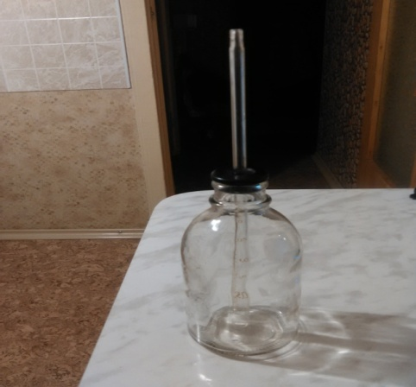

Рис. 1. Демонстрационный прибор
Работая над изготовлением приборов, многие учащиеся увлекаются этим на столько, что они посвящают этому все свое свободное время. Такие ученики являются незаменимыми помощники учителю при подготовке классных демонстраций, лабораторных работ, практикумов. Занимаясь таким творчеством, учащиеся могут практически применять и использовать полученные знания в различных областях техники, что в будущем облегчит им социальный выбор профессии и последующее овладение специальностью.
Список использованной литературы
- Анциферов Л.И. Самодельные приборы для физического практикума в средней школе: Пособие для учителя. – Москва: Просвещение, 1985. – 128 с.
- Гринбаум М.И. Самодельные приборы по физике. – М.: Просвещение, 2012. – 200 с.
- Уханов А.И. Самодельные приборы по физике. – СГУ, 1978. – 41 с.

